## Инструкция для учителей по использованию

## информационно-коммуникационной платформы «Сферум»

1. **Регистрация преподавателя по ссылке-приглашению от администратора**

**Перейти по ссылке**, которую прислал администратор образовательной организации на роль учителя.

**Проверить**, что приглашение отправлено в корректную школу и класс.

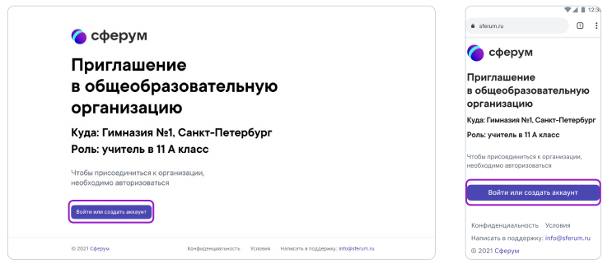

**Далее возможны два варианта:**

* если аккаунта в системе VK ID у вас не было;
* если у вас уже есть аккаунт VK ID.

**1.1.Если аккаунта в системе VK ID не было, то следует:**

1. Нажать на кнопку **«Войти или создать аккаунт»**;

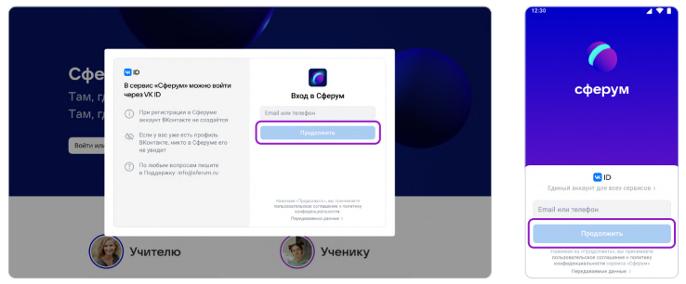

1. Вписать номер мобильного телефона;
2. На этот номер будет отправлено SMS с кодом подтверждения.

**Если в номере есть ошибка**, то следует изменить его и запросить SMS заново. Код может идти несколько минут: **если счётчик времени обнулился, а код так и не пришёл**, то необходимо запросить ещё один (код). Иногда вместо SMS с кодом мобильный оператор совершает звонок-сброс. Приходить он может с разных номеров, в том числе и не российских. **Отвечать** на него **не нужно**, потребуется только ввести **в** специальное окошко **последние цифры номера**, с которого поступил звонок — они и будут кодом. И SMS, и звонок для вас **бесплатны**;

1. Придумать и указать пароль для входа в систему;

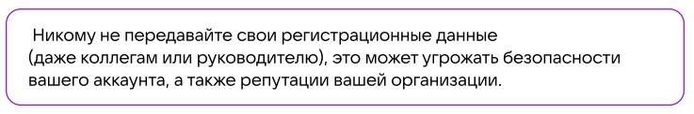

1. Указать **Ф.И.О.** и другие данные в форме регистрации;
2. Нажать на кнопку **«Зарегистрироваться»**;

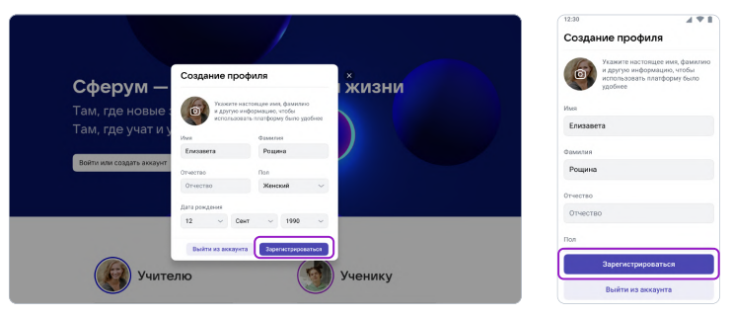

1. Проверить ещё раз данные образовательной организации.

Если ошибок нет, то нажать на **«Вступить в организацию»**.

Если же что-то указано некорректно, нужно связаться с администратором, который прислал ссылку.

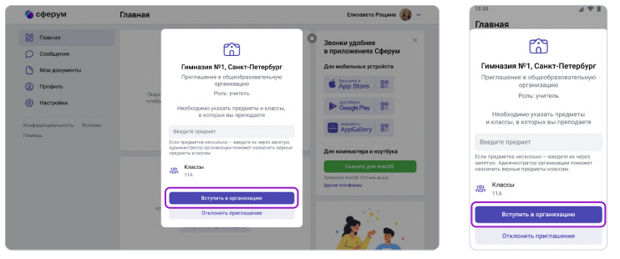

**1.2.Если уже есть аккаунт VK ID, то следует:**

1. Нажать на кнопку **«Войти или создать аккаунт»**;
2. Вписать номер мобильного телефона;

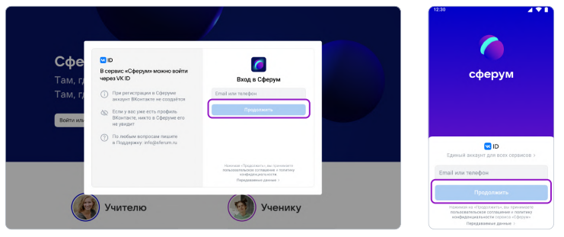

1. Если система попросит ввести подтверждающий код из SMS, то нужно указать его.

**Если в номере допущена ошибка**, то следует изменить его и запросить SMS заново. **Код может идти несколько минут**: если счётчик времени обнулился, а код так и не пришёл, то необходимо запросить ещё один (код).

Иногда вместо SMS с кодом мобильный оператор совершает звонок-сброс. Приходить он может с разных номеров, в том числе и не российских. **Отвечать** на него **не нужно**, потребуется только ввести в специальное окошко **последние цифры номера**, с которого поступил звонок, — они и будут кодом. И SMS, и звонок для вас **бесплатны**;

1. Ввести пароль от аккаунта VK ID.

Если не помните пароль, то следует нажать на фразу **«Забыли пароль?»** и заполнить форму для сброса пароля;

1. Если система показывает чужой профиль, то нажать **«Это не я»** и следовать инструкциям;

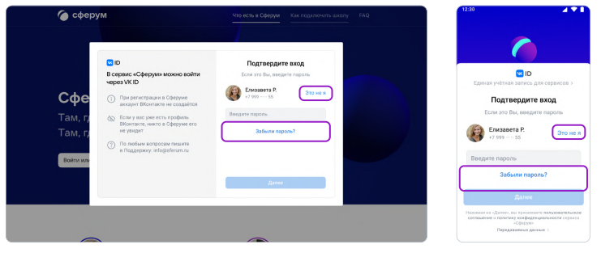

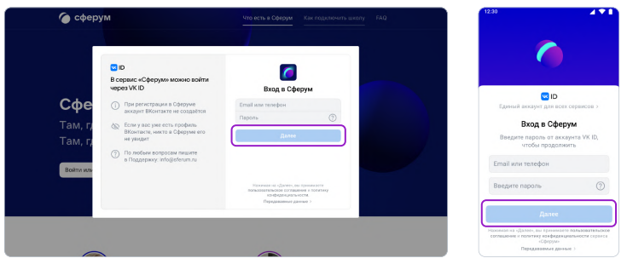

1. Указать свои личные данные, которые будут отображаться на платформе;
2. Нажать на кнопку **«Зарегистрироваться»**.

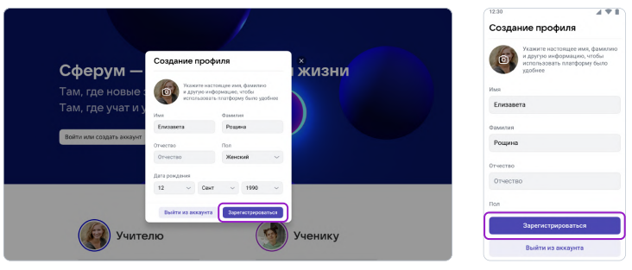

Если вы зашли на платформу, то вам необходимо:

* Проверить, корректно ли указан класс;
* Обозначить свой предмет, а затем нажать на **«Вступить в организацию»**.

Если **учитель преподает несколько предметов**, то можно указать их сразу. В другие нужные классы можно вступить в процессе регистрации.

Необходимо дождаться, когда администратор примет заявку.

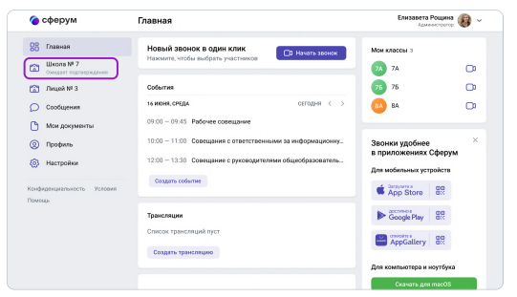

О принятии заявки будет отправлено уведомление. После этого можно начать работать.

Для этого надо нажать на название нужной школы или на пункт **«Моя школа»**. В мобильном приложении раздел **«Школа»** находится внизу слева, а название школы отображается вверху на вкладке **«Главная»**.

**2. Регистрация преподавателя без ссылки-приглашения от администратора**

Можно самостоятельно подать заявку в группу школы.

Для этого необходимо:

1. зайти на сайт **sferum.ru**;
2. нажать на кнопку **«Войти или создать аккаунт»**.

Далее возможны два варианта:

* если аккаунта в системе VK ID у вас не было;
* если у вас уже есть аккаунт VK ID.

**2.1.Если не было аккаунта в системе VK ID, то нужно зарегистрироваться:**

1. Вписать номер мобильного телефона;

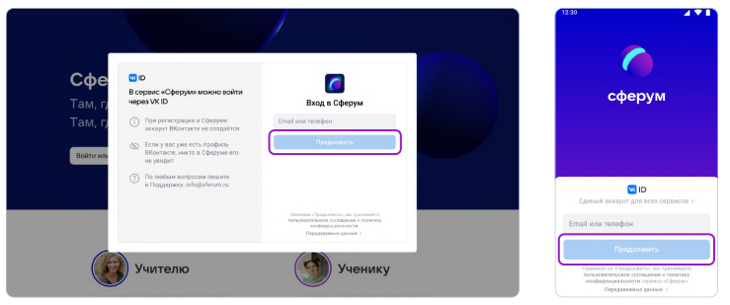

1. На этот номер будет отправлено SMS с кодом подтверждения.

**Если в номере допущена ошибка**, то следует изменить его и запросить SMS заново.

Код может идти несколько минут: если счётчик времени обнулился, а код так и не пришёл, то следует запросить ещё один (код).

Иногда вместо SMS с кодом мобильный оператор совершает звонок-сброс. Приходить он может с разных номеров, в том числе и не российских. **Отвечать** на него **не нужно**, потребуется только ввести в специальное окошко **последние цифры номера**, с которого поступил звонок — они и будут кодом. И SMS, и звонок для вас **бесплатны**;

1. Придумать и указать пароль для входа в систему;

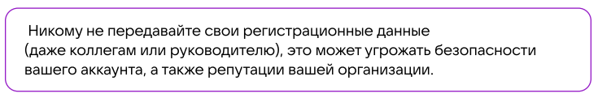

1. Указать Ф.И.О. и другие данные в форме регистрации;
2. Нажать на кнопку **«Зарегистрироваться»**;

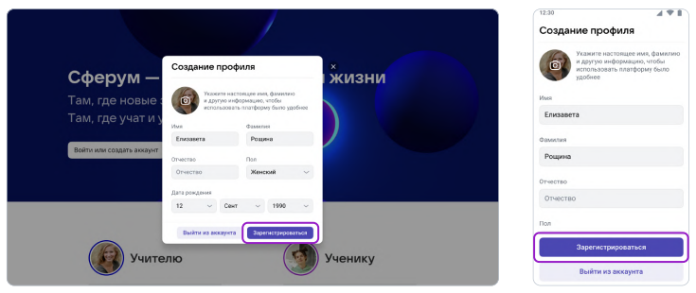

1. Нажать на **«Вступить в организацию»**.

Искать её можно по стране и городу. Если не видите её при первом поиске — проверьте, корректно ли указан населённый пункт (город, деревня, посёлок и так далее) в поле **«Населённый пункт»**. Начните вводить его название вручную, и система предложит вам нужный вариант.

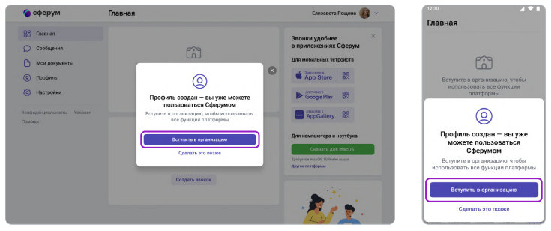

Выбрав нужную школу, отправьте заявку на вступление.

При наличии такой возможности, можно сообщить администратору организации о заявке, тогда он сможет рассмотреть ее быстрее.

**2.2.Если уже есть аккаунт VK ID, то следует:**

1. Нажать на кнопку **«Войти или создать аккаунт»**;
2. Вписать номер мобильного телефона;

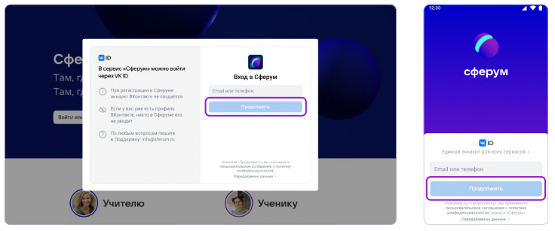

1. Если система попросит ввести подтверждающий код из SMS, то следует указать его.

**Если вы ошиблись в номере**, то необходимо изменить его и запросить SMS заново.

**Код может идти несколько минут:** если счётчик времени обнулился, а код так и не пришёл, то запросить ещё один.

Иногда вместо SMS с кодом мобильный оператор совершает звонок-сброс. Приходить он может с разных номеров, в том числе и не российских. **Отвечать** на него **не нужно**, потребуется только ввести в специальное окошко **последние цифры номера**, с которого поступил звонок, — они и будут кодом. И SMS, и звонок для вас **бесплатны;**

1. Ввести пароль от вашего аккаунта VK ID.

Если не помните его, то нажать на фразу **«Забыли пароль?»** и заполнить форму для сброса пароля;

1. Если система показывает чужой профиль, то нажать **«Это не я»** и следовать инструкциям;
2. Указать личные данные, которые будут отображаться на платформе, и нажать на кнопку **«Зарегистрироваться»**;

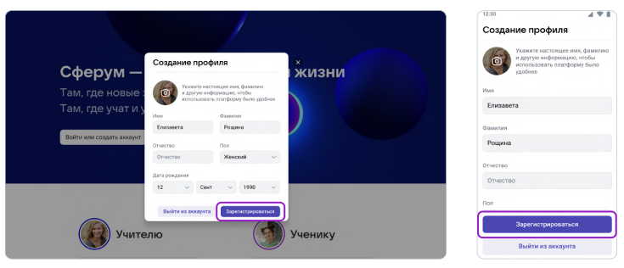

1. Нажать на **«Вступить в организацию»**.

Искать её можно по **стране** и **городу**. Если не видите её при первом поиске — проверьте, корректно ли указан населённый пункт (город, деревня, посёлок и так далее) в поле **«Населённый пункт»**. Начните вводить его название вручную, и система предложит вам нужный вариант

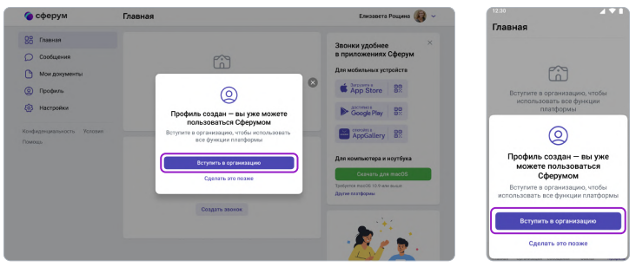

Выбрав нужную школу, отправьте заявку на вступление.

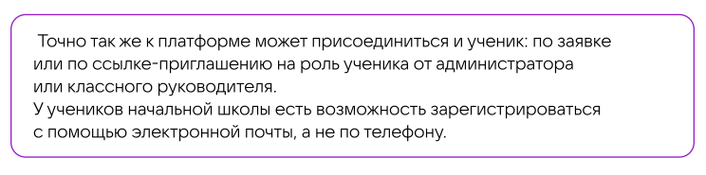

**3. Вход на платформу после регистрации**

**Откройте сайт sferum.ru.**

Если вы не выходили из системы на своём устройстве, то ваш аккаунт в «Сферуме» откроется автоматически.

Для удобства адрес платформы стоит добавить в закладки, тогда можно легко вернуться к ней в любой момент.

Например, чтобы добавить закладку в браузере Chrome, следует:

1. перейти на сайт **sferum.ru**;
2. справа от адресной строки нажать на изображение звёздочки **(«Добавить страницу в закладки»)**.

Если пользуетесь для входа мобильным устройством, введите в адресную строку браузера **sferum.ru**. Если вход не произошёл автоматически, нажмите на кнопку **«Войти или создать аккаунт»**.

Для удобства можно скачать приложение из **RuStore, App Store** (***для iOS***), **из AppGallery** или **из Google Play Market** (***для Android***), чтобы инструменты платформы всегда были на вашем мобильном устройстве.

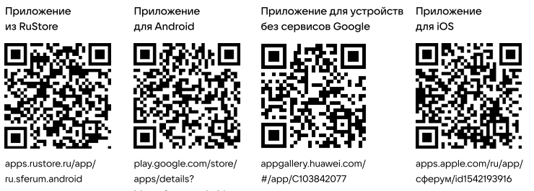Чтобы звонки работали стабильнее, можно воспользоваться приложением для компьютера и ноутбука. Скачать приложение можно для разных платформ (**Windows, macOS, Linux Ubuntu/Debian (.deb) 32 и 64 разрядная, Linux RedHat/Fedora (.rpm) 32 и 64 разрядная**).

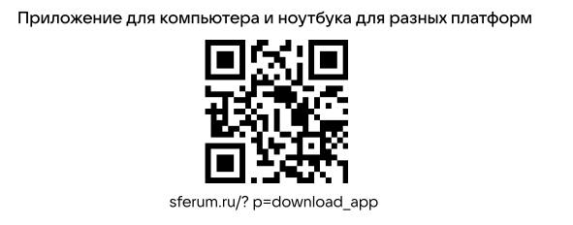 **4.Вкладка «Главная»**

**4.1.Краткое описание**

**Вкладка «Главная»** — это рабочий стол учителя. Это инструмент, который позволяет быстро переключаться между основными чатами, классами и уроками, вести трансляции.

**4.2.Как это помогает образовательному процессу**

На **«Главной»** можно найти нужного ученика (класс) или коллегу и начать с ним общение, мгновенно создать новый урок или присоединиться к уже начавшемуся звонку, запустить трансляцию, а также запланировать мероприятие.

**4.3.Как открыть Главную в версии для компьютера**

1. Нажать на кнопку **«Главная»** в левом меню;
2. Откроется вкладка **«Главная»** учителя. Вверху будет возможность создать новый урок или присоединиться к уже созданному, если он есть. В центре находится раздел **«Расписание»**, где можно запланировать урок или событие другого типа;

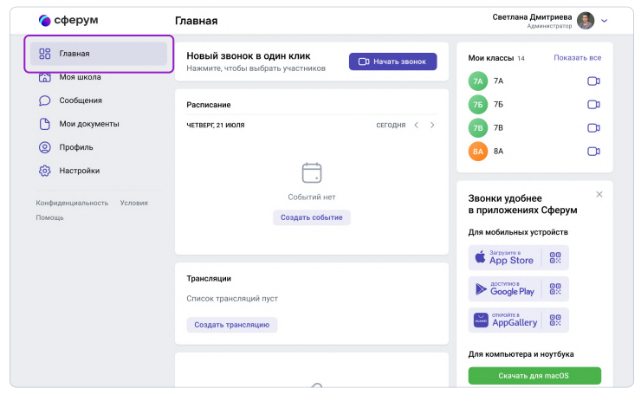

1. Нажать кнопку **«Создать событие»** и заполнить все поля в открывшейся форме: выбрать школу, участников и тип события, ввести его название, дату и время проведения.

Можно запланировать повтор события в течение нужного вам времени. Запланированное событие отразится на Главной как учителя, так и учеников, которые указаны в качестве участников;

1. Под блоком **«Расписание»** находится раздел, из которого можно запустить трансляцию $$→$$ нажать на кнопку **«Создать трансляцию»**;
2. Ниже расположены чаты образовательной организации, классов и личные чаты.

Чтобы посмотреть все сообщения, следует нажать на кнопку **«Показать все»**;

1. Справа расположены классы.

Можно начать звонок с любым классом, нажав на **изображение камеры** рядом с названием класса;

1. Под списком классов находится пошаговая инструкция по работе с платформой. Для того чтобы перейти к ней, следует нажать на кнопку **«Узнать подробнее»**;
2. Внизу справа располагается блок с **ФГИС «Моя школа»**. При переходе по ссылке можно попасть на сайт **https://myschool.edu.ru**. Здесь в электронном дневнике доступны ***учебный план, расписание, успеваемость, аналитика, информация о событиях и мероприятиях***. Там же находится библиотека материалов: ***электронные книги, курсы, обучающие видео, интерактивный контент и тренажёры, уроки от лучших учителей страны.*** А ещё можно войти на платформу для учёбы и общения, где доступны чаты, видеозвонки, конференции.

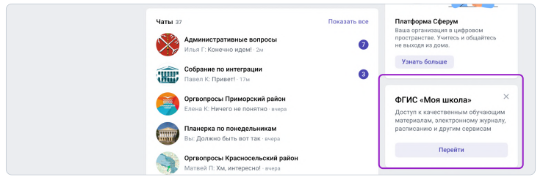

**4.4. Как открыть Главную в приложении**

В мобильном приложении Android вкладка «Главная» находится внизу слева. Пока в приложении нельзя запустить трансляцию. В приложении на платформе iOS Главная появится в следующих обновлениях.